Публичный отчет
Ленинской районной территориальной организации профсоюза работников народного образования и науки РФ за 2020 г.
2020 г.- год цифровизации.
2020 г.- совершенно необычный, трудный год.
Мы научились работать в новых условиях. Увидели реальную помощь молодых коллег старшему поколению, освоили совершенно новые условия работы в online режиме. И мы смогли преодолеть трудности 2020 года.
Ленинская РТО профсоюза работников образования объединяет 17 профсоюзных организаций. Охват профсоюзным членством составляет 51, 1%.
Многие мероприятия 2020 г. не состоялись из-за пандемии или были проведены дистанционно.
По плану работы были проведены все заседания Президиума Ленинской РТО:
Об увеличении профсоюзного членства;
Из опыта работы профсоюзной организации;
О работе Совета молодых педагогов Ленинского района и другие.
Прошли мероприятия, посвященные 75- летию Победы. В них участвовали все профсоюзные организации.
В течение 2020 г. осуществлялась рассылка информационного материала Крайкома профсоюза, Крайсовпрофа.
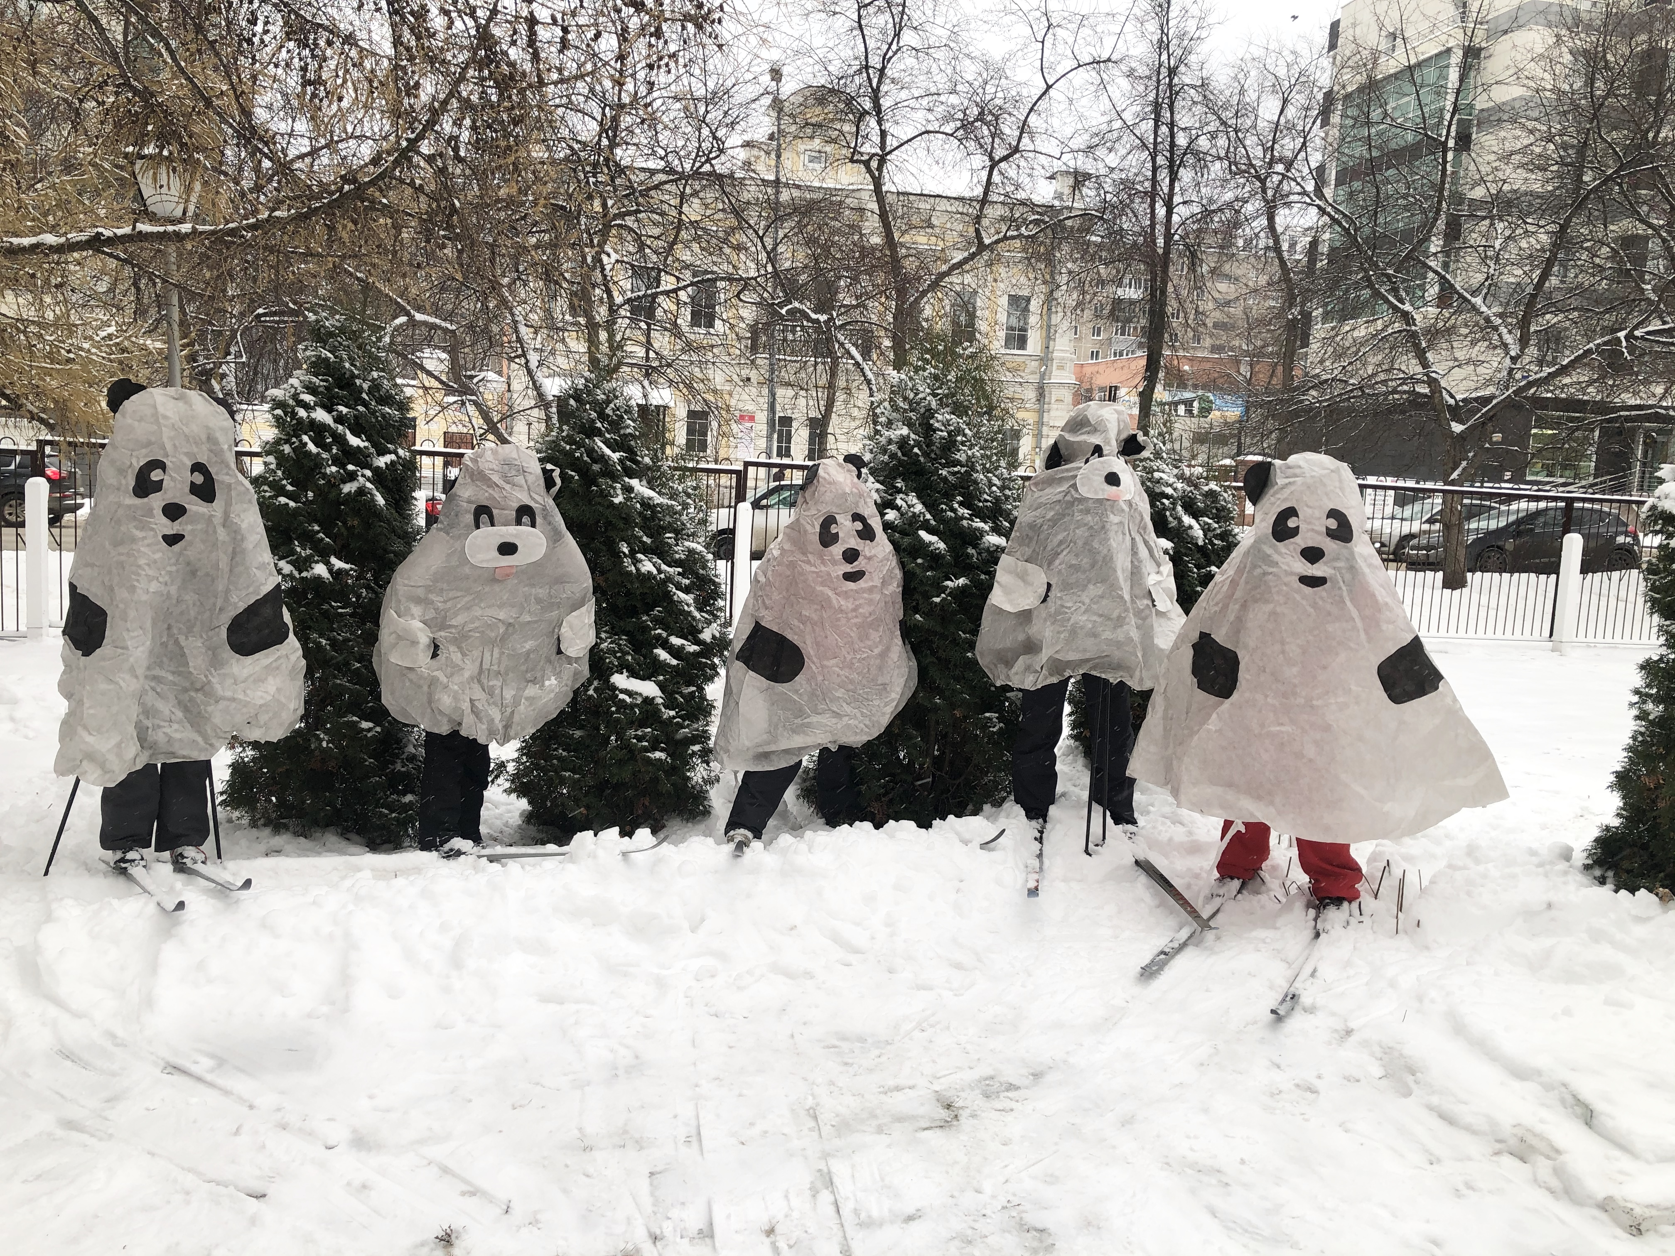
2020 г.- совершенствование форм информационной работы. Крайком профсоюза проводил обучающие семинары по освоению новых технологий общения. Электронная связь осуществлялась со всеми профсоюзными организациями. Информационные листки от Крайкома профсоюза направлялись в первичные профсоюзные организации. Газета «Профсоюзный курьер» есть в каждой организации. Во Вконтакте активно работали все председатели профсоюзных комитетов.
В 2020 г. продолжили работу по реализации проекта «Цифровой Профсоюз». Председатели ПК Ленинского района получали информационный материал о деятельности Краевого комитета: о совместной работе с Министерством образования, Городским департаментом образования по защите интересов педагогов.
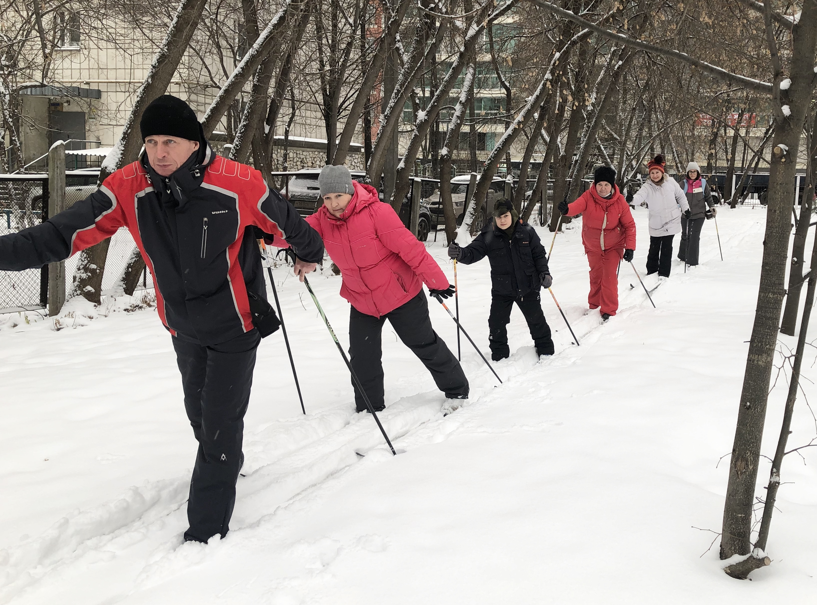
Правозащитная работа осуществлялась силами внештатных инспекторов труда. С помощью главного правового инспектора Крайкома Спицына С.С. были проведены проверки работодателей по соблюдению трудового Законодательства. Работал «Профсоюзный аудит». Принимали участие в обучающих семинарах по правозащитной работе. С.С. Спицын оказывал консультации правового характера, которые поступали в устной и письменной форме от членов Профсоюза.
Здоровьесбережение, работа по охране труда велась с помощью главного инспектора по охране труда Залазаева А.В. и уполномоченных по охране труда. Участвовали в семинаре «Оценка и управление профессиональными рисками», «Безопасность и здоровье работников». Проводили проектно-исследовательскую деятельность с целью повышения качества жизни педагога.
В 2020 г. большое внимание было уделено заключению Коллективных договоров. Коллективные договоры есть в каждом учреждении образования. Была проведена экспертиза перед уведомительной регистрацией. В 2020 г. был проведен районный конкурс на лучший коллективный договор. В коллективный договор включались дополнительные меры социальной поддержки работников образования, исполнение ст. 23 Закона «Об образовании».
Одно из главных направлений- работа с молодыми педагогами. Молодежный Совет Ленинского района принимал участие во всех мероприятиях СМП. СМП района работал по плану, в который были включены профессиональная деятельность молодого педагога, спортивные, общественные мероприятия. Проводился конкурс на лучшую профсоюзную организацию по работе с молодыми педагогами.
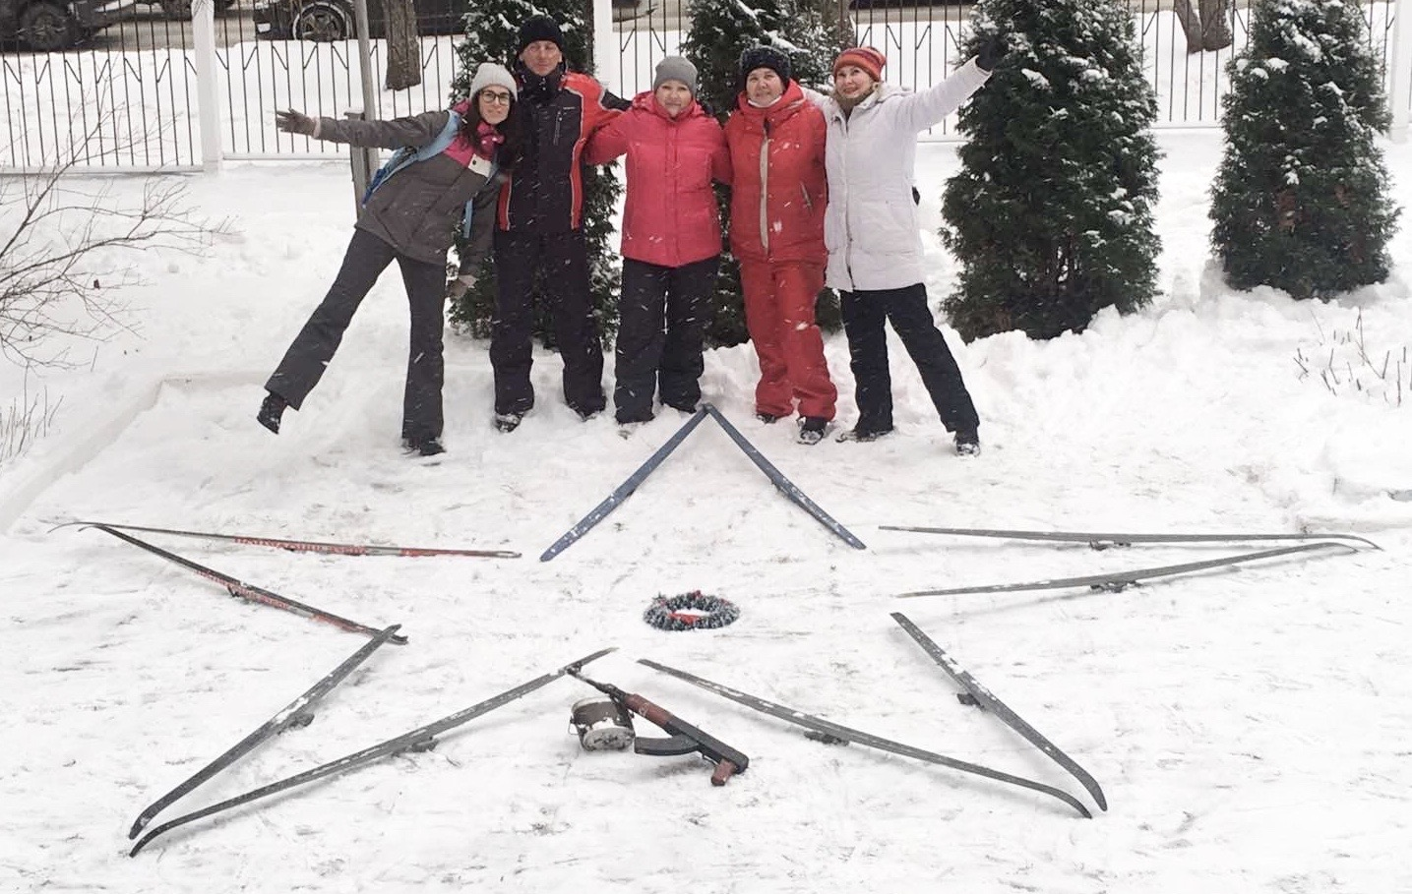
Ленинская РТО принимала участие во всех конкурсах «100 часов доброты», в работе волонтеров, оказании помощи ветеранам.
Много талантливых педагогов показал конкурс хоровых коллективов. Танцевальный марафон «На волне с молодыми» выявил, что старшее поколение великолепно может освоить современный танец Хип-Хоп. Конкурс «Лыжный батальон» - память ВОВ, спорт, коллективизм.
Принимали активное участие в первомайских акциях «Солидарность сильнее заразы». Защитные маски от Пермского Крайсковпрофа были выданы членам профсоюза. Вспоминаем Первомай- фотографии были направлены в газету «Профсоюзный курьер». Создали видеоролики о Первомае. К 75-летию Великой победы в специальный альбом Славы отправили фотографии «Галерея памяти».
Из-за пандемии были сложности для реализации проекта «Пермь театральная» - знакомство с новыми профессиональными театрами г.Перми.
Большой интерес вызвал фестиваль частных музеев г.Перми: «Погружение в прошлое и настоящее», музей открыток, музей кукол.
В 2020 г. оказывались дополнительные услуги членам профсоюза в получении путевки для оздоровления, в организации маршрутов выходного дня.
В связи с 30-летием Профсоюза за активную работу все председатели профсоюзных комитетов Ленинского района получили грамоты Крайкома Профсоюза и Крайсовпрофа.
Несмотря на профессиональную загруженность, председатели профкомов стоят на защите интересов педагога:
Сурсякова Ольга Алексеевна МАОУ «СОШ №2»
Половникова Анна Юрьевна МАОУ «СОШ № 6»
Немец Марина Романовна МАОУ «СОШ № 7»
Ренева Мария Анатольевна МБОУ «Гимназия №11 им.С.П.Дягилева»
Ступникова Тамара Борисовна МАОУ «СОШ № 21»
Шкарбанова Тамара Иванова МБОУ «Гимназия №17»
Хузина Татьяна Валерьевна МАОУ «СОШ № 28»
Альмухаметова Ирина Владимировна МАОУ «СОШ №32»
Репина Елена Владимировна МАДОУ «Детский сад №36»
Торбеева Мария Анатольевна МАДОУ «Детский сад «Театр на звезде»
Тихова Виктория Юрьевна МАДОУ «Детский сад №404»
Ларькова Светлана Сергеевна ИРО ПК
Щекина Ольга Сергеевна, Бурнышева Любовь Васильевна Дворец детского (юнешеского) творчества.
Алова Надежда Юрьевна Дом учителя
Спицына Анна Сергеевна председатель молодежного Совета.
2021 г. – год выполнения решений VIIIсъезда Профсоюза работников образования. Продолжить работу по цифровизации.
Проводить работу по увеличению числа членов Профсоюза, усилить работу с молодыми педагогами.

